Basis Aufgaben zu Flächeninhalt und Umfang des Kreisringes, S. 175

- Zeichne folgendes Muster aus Kreisringen mit den Maßen $r_{1}=4 cm, r_{2}=3 cm$!
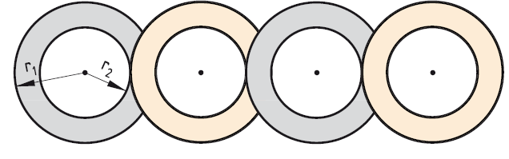
- Berechne den Umfang des Kreisring!
  - $r_{1}=9 cm, r_{2}=1 cm$
  - $r_{1}=8,5 cm, r_{2}=35 mm$
  - $r_{1}=3,4 dm, r_{2}=15cm$

- Zeichne einen 1 cm breiten Kreisring, dessen äußerer Radius 4 cm ist. Berechne anschließend den Umfang und Flächeninhalt des Kreisringes.

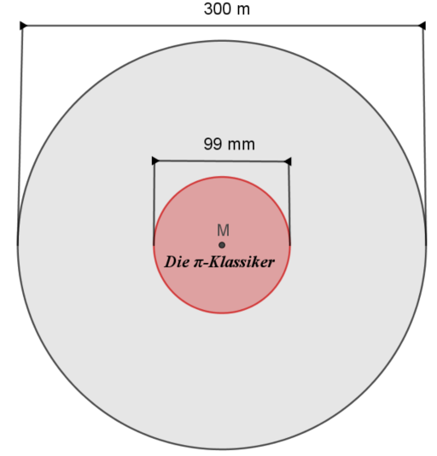

- Berechne den Flächeninhalt der Schallplatte, den die Nadel eines Plattenspielers ablaufen kann! (Das Etikett und das innere Loch wird beim Abspielen nicht von der Nadel berührt.)

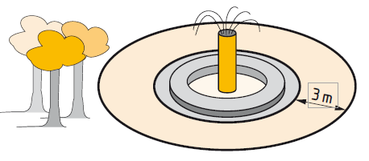
- In einem Park wird um einen kreisrunden Springbrunnen ein Weg angelegt.
Der Springbrunnen hat einen Radius von
4 m. Der Weg ist 3 m breit.
Wie viel m ² Pflastersteine müssen mindestens bestellt werden?

- Die größte Ceran-Kochplatte in einer Schulküche hat einen Durchmesser von
17 cm. Tamara stellt einen Topf mit einem Radius von 10 cm auf das Feld.
Wie viel Fläche des Topfes wird nicht direkt beheizt? Wie viel Prozent von der Heizplatte entspricht dies?

Lösungen

- Beachte, dass die Mittelpunkte auf einer Strecke liegen müssen. Der Abstand zwischen zwei Mittelpunkt beträgt $r_{1}+r_{2}$ = 5 cm.

- a. 62,8 cm b. $75.4 cm$ c. $30,8 dm$

- u = 44 cm, A ≈ 47,12 cm²
- Es können ungefähr 2,52 dm² der Schallplatte von der Nadel abgetastet werden.
- Man benötigt 104 m² Pﬂastersteine.

- Es werden ca. 87 cm² nicht beheizt. Das entspricht ca. 28 % der Heizfläche des Topfes.

